TỔNG LIÊN ĐOÀN LAO ĐỘNG VIỆT NAM

**TRƯỜNG ĐẠI HỌC TÔN ĐỨC THẮNG**

**KHOA CÔNG NGHỆ THÔNG TIN**



**BÀI TẬP LỚN/ĐỒ ÁN CUỐI KÌ MÔN**

**PHÁT TRIỂN ỨNG DỤNG DI ĐỘNG**

**ỨNG DỤNG ĐẶT VÉ XEM PHIM**

**TRỰC TUYẾN**

*Người hướng dẫn*: **TS LÊ VĂN VANG**

*Người thực hiện*: **PHẠM TRẦN THẢO NGUYÊN– 52100913**

**NGUYỄN NGỌC XUÂN NHƯ– 52100825**

Lớp **: 21050201 - 21050301**

Khoá  **: 25**

**THÀNH PHỐ HỒ CHÍ MINH, NĂM 2023**

TỔNG LIÊN ĐOÀN LAO ĐỘNG VIỆT NAM

**TRƯỜNG ĐẠI HỌC TÔN ĐỨC THẮNG**

**KHOA CÔNG NGHỆ THÔNG TIN**



**BÀI TẬP LỚN/ĐỒ ÁN CUỐI KÌ MÔN**

**PHÁT TRIỂN ỨNG DỤNG DI ĐỘNG**

**ỨNG DỤNG ĐẶT VÉ XEM PHIM**

**TRỰC TUYẾN**

Người hướng dẫn: **TS LÊ VĂN VANG**

Người thực hiện: **PHẠM TRẦN THẢO NGUYÊN**

**NGUYỄN NGỌC XUÂN NHƯ**

Lớp **: 21050201 - 21050301**

Khoá  **: 25**

**THÀNH PHỐ HỒ CHÍ MINH, NĂM 2023**

LỜI CẢM ƠN

Chúng em xin được bày tỏ lòng biết ơn giảng viên bộ môn Thầy Lê Văn Vang

và nhà trường đã tạo điều kiện hỗ trợ, giúp đỡ chúng em trong suốt quá trình học tập và hoàn thiện bài báo cáo cuối kỳ môn học Phát triển ứng dụng di động. Nhờ có những lời hướng dẫn tận tình, quan tâm và dạy bảo chúng em mới có thể hoàn thiện bài đồ án cuối kỳ của mình một cách hoàn thiện.

Một lần nữa chúng em xin gửi lời cảm ơn sâu sắc đến thầy. Đồng thời, do kinh

nghiệm của chúng em về một số khía cạnh còn có những hạn chế, nên bài báo cáo của chúng em không thể tránh khỏi những thiếu sót. Chúng em rất mong nhận được những ý kiến đóng góp quý báu của Thầy để kiến thức của chúng em trong lĩnh vực này được hoàn thiện hơn.

**ĐỒ ÁN ĐƯỢC HOÀN THÀNH**

**TẠI TRƯỜNG ĐẠI HỌC TÔN ĐỨC THẮNG**

Tôi xin cam đoan đây là sản phẩm đồ án của riêng tôi / chúng tôi và được sự hướng dẫn của TS Lê Văn Vang;. Các nội dung nghiên cứu, kết quả trong đề tài này là trung thực và chưa công bố dưới bất kỳ hình thức nào trước đây. Những số liệu trong các bảng biểu phục vụ cho việc phân tích, nhận xét, đánh giá được chính tác giả thu thập từ các nguồn khác nhau có ghi rõ trong phần tài liệu tham khảo.

Ngoài ra, trong đồ án còn sử dụng một số nhận xét, đánh giá cũng như số liệu của các tác giả khác, cơ quan tổ chức khác đều có trích dẫn và chú thích nguồn gốc.

**Nếu phát hiện có bất kỳ sự gian lận nào tôi xin hoàn toàn chịu trách nhiệm về nội dung đồ án của mình.** Trường đại học Tôn Đức Thắng không liên quan đến những vi phạm tác quyền, bản quyền do tôi gây ra trong quá trình thực hiện (nếu có).

*TP. Hồ Chí Minh, ngày 22 tháng 12 năm 2023*

*Tác giả*

*(ký tên và ghi rõ họ tên)*

*Phạm Trần Thảo Nguyên*

*Nguyễn Ngọc Xuân Như*

PHẦN XÁC NHẬN VÀ ĐÁNH GIÁ CỦA GIẢNG VIÊN

**Phần xác nhận của GV hướng dẫn**

_______________________________________________________________________________________________________________________________________________________________________________________________________________________________________________________________________________________________________________________________________________________________________________________________________________

Tp. Hồ Chí Minh, ngày tháng năm

(kí và ghi họ tên)

**Phần đánh giá của GV chấm bài**

_______________________________________________________________________________________________________________________________________________________________________________________________________________________________________________________________________________________________________________________________________________________________________________________________________________

Tp. Hồ Chí Minh, ngày tháng năm

(kí và ghi họ tên)

TÓM TẮT

Bài báo cáo cuối kỳ sẽ vận dụng những kiến thức đã được học tại môn “Phát triển ứng dụng di động” để trình bày những bước hoàn thành đề tài “Ứng dụng đặt vé xem phim trực tuyến”. Bài báo cáo sẽ được chia thành các phần sau:

+ Chương Một: Gioi thiệu đề tài bao gồm lý do chọn đề tài và trình bày hướng đi của đề tài.

+ Chương Hai: Cơ sở lý thuyết về một số các kỹ thuật được vận dụng trong đồ án.

+ Chương Ba: Trình bày phân tích, thiết kế hệ thống cho ứng dụng

+ Chương Bốn: Trình bày các bước tiến hành hiện thực hệ thống

+ Chương Năm: Trình bày hình ảnh kết quả đã đạt được

+ Chương Sáu: Kết luận. Đưa ra các ưu nhược điểm trong quá trình hoàn thành đề tài và hướng phát triển cho tương lại.

MỤC LỤC

LỜI CẢM ƠN i

PHẦN XÁC NHẬN VÀ ĐÁNH GIÁ CỦA GIẢNG VIÊN iii

TÓM TẮT iv

MỤC LỤC 1

DANH MỤC CÁC BẢNG BIỂU, HÌNH VẼ, ĐỒ THỊ 4

CHƯƠNG 1 – GIỚI THIỆU ĐỀ TÀI 4

1.1 Trình bày về đề tài 5

1.2. Lý do chọn đề tài 5

1.3. Yêu cầu đề tài cần được thực hiện 6

1.3.1 Ràng buộc về ứng dụng 6

1.3.2 Người dùng hệ thống 6

1.3.3 Các chức năng của hệ thống 6

CHƯƠNG 2 – CƠ SỞ LÝ THUYẾT 11

2.1 FireBase 11

2.1.1 Khái Niệm 11

2.1.2 Dịch Vụ 11

2.2 Deep Link 13

2.2.1 Khái niệm 13

2.2.2 Phân loại 13

2.3 Google Map SDK 15

2.3.1 Coordinates 15

2.3.2 Maps Components And Properties 16

CHƯƠNG 3 – PHÂN TÍCH THIẾT KẾ 18

3.1 Đặt vấn đề 18

3.2 Thiết kế sơ đồ hệ thống 18

3.3 Hoạt động của ứng dụng 20

3.4 Cấu trúc cơ sở dữ liệu 23

CHƯƠNG 4 – HIỆN THỰC HỆ THỐNG 25

4.1 Phân tích thiết kế yêu cầu 25

4.2 Thiết kế hệ thống 25

4.3 Phát triển các tính năng 26

4.4 Kiểm tra hệ thống và sửa lỗi 26

4.5 Triển khai và ghi bản nghiệm thu 27

CHƯƠNG 5 – KẾT QUẢ ĐẠT ĐƯỢC 28

CHƯƠNG 6 – KẾT LUẬN 32

6.1. Ưu điểm của đề tài 32

6.2. Nhược điểm và hướng phát triển của đề tài 32

6.3. Hướng phát triển cho tương lai 32

TÀI LIỆU THAM KHẢO 34

**DANH MỤC KÍ HIỆU VÀ CHỮ VIẾT TẮT**

**CÁC KÝ HIỆU**

*f Tần số của dòng điện và điện áp (Hz)*

*p Mật độ điện tích khối (C/m3)*

**CÁC CHỮ VIẾT TẮT**

CSTD Công suất tác dụng

MF Máy phát điện

BER Tỷ lệ bít lỗi

DANH MỤC CÁC BẢNG BIỂU, HÌNH VẼ, ĐỒ THỊ

**DANH MỤC HÌNH**

Hình 3.1: Usecase hệ thống 19

Hình 3.4. Hình ảnh miêu tả hoạt động đăng ký của hệ thống 21

Hình 3.5. Hình ảnh quá trình đặt vé của khách hàng 22

Hình 3.8. ERD cho cơ sở dữ liệu hệ thống 23

Hình 3.9. Hình ảnh sơ đồ quan hệ cho cơ sở dữ liệu hệ thống 24

Hình 5.1 Giao diện trang đăng nhập 28

Hình 5.2 Giao diện trang đăng ký 28

Hình 5.3 Giao diện trang chủ 29

Hình 5.4 Giao diện trang thông tin phim 29

Hình 5.5 Giao diện trang chọn suất chiếu 30

Hình 5.6 Giao diện trang chọn ghế 30

31

Hình 5.7 Giao diện trang thanh toán 31

Hình 5.8 Giao diện vé điện tử 31

**DANH MỤC BẢNG**

Bảng 1.1: Bảng mô tả các chức năng đối với tài khoản 7

Bảng 1.2: Bảng mô tả các chức năng đối với phim 8

Bảng 1.3: Bảng mô tả các chức năng đối với đặt vé xem phim 9

CHƯƠNG 1 – GIỚI THIỆU ĐỀ TÀI

1.1 Trình bày về đề tài

Đồ án cuối kỳ môn “Phát triển ứng dụng di động” sẽ thực hiện nghiên cứu và hiện thực hóa ứng dụng có tên CNN dùng đặt vé xem phim trực tuyến cho chuỗi rạp xem phim CGV.

Mục tiêu chính là mô phỏng quá trình đặt vé xem phim trực tuyến dựa theo hệ thống sẵn có CGV nhằm cung cấp trải nghiệm đặt vé xem phim thuận lợi và nhanh chóng cho người dùng. Chức năng chính bao gồm đặt vé xem phim, xem thông tin phim, xem lịch chiếu, quản lý tài khoản người dùng và thanh toán trực tuyến

Đồ án cuối kỳ sẽ tập trung hiện thực bằng ngôn ngữ Java. Cơ sở dữ liệu được sử dụng FireBase, một trong những BaaS (Backend as a Service) - dịch vụ cung cấp các giải pháp backend cho các ứng dụng web và di động. Một dịch vụ cơ sở dữ liệu hoạt động trên nền tảng đám mây – cloud.

1.2. Lý do chọn đề tài

Hiện nay, nhu cầu giải trí của mọi người ở mọi độ tuổi đều rất cao, và dịch vụ xem phim trực tuyến đang trở thành một trong những lựa chọn phổ biến. Để đáp ứng nhu cầu này và mang lại trải nghiệm tốt nhất cho khách hàng, ứng dụng đặt vé xem phim trực tuyến đang phát triển mạnh mẽ.

Ứng dụng đặt vé xem phim trực tuyến mang lại sự thuận tiện và tiện lợi cho trải nghiệm xem phim tại các chuỗi rạp. Nhu cầu xem phim của mọi lứa tuổi đều lớn, và ứng dụng giúp người dùng tiết kiệm thời gian và công sức. Người dùng có thể dễ dàng chọn bộ phim ưa thích từ bất cứ đâu, sử dụng thiết bị di động mà không cần phải đến rạp chiếu hay sử dụng máy tính.

Phát triển ứng dụng đặt vé xem phim trực tuyến mang lại nhiều lợi ích. Đầu tiên, nó đơn giản hóa quy trình và tăng cường khả năng đáp ứng nhanh chóng đối với nhu cầu của khách hàng. Thứ hai, nó cải thiện trải nghiệm người dùng bằng cách tạo ra môi trường đặt vé trực tuyến dễ sử dụng và thân thiện.

Việc phát triển ứng dụng này giúp người dùng thực hiện giao dịch một cách thuận tiện và giống như thực hiện giao dịch trực tiếp. Điều này không chỉ mang lại sự tiện lợi mà còn tạo ra một trải nghiệm độc đáo và linh hoạt.

Cuối cùng, phát triển ứng dụng di động đặt vé trực tuyến không chỉ nâng cao khả năng cạnh tranh mà còn giúp quản lý kinh doanh một cách hiệu quả hơn. Điều này mở ra nhiều cơ hội mới cho hệ thống rạp, từ việc quảng cáo đến tối ưu hóa trải nghiệm người dùng.

1.3. Yêu cầu đề tài cần được thực hiện

1.3.1 Ràng buộc về ứng dụng

Ứng dụng di động đặt vé xem phim trực tuyến dùng để quản lý quy trình mua và các giao dịch vé phim tại hệ thống chuỗi rạp chiếu phim CGV. Mục tiêu chính của hệ thống này dùng để tối ưu hóa và tự động hóa quá trình mua vé, từ việc xử lý thông tin vé, quản lý lịch sử mua vé của khách hàng, và quản lý các dịch vụ thanh toán. Việc quản lý giúp người dùng có trải nghiệm nhanh chóng tiện lợi, đồng thời mang đến những ưu đãi, các dịch vụ chăm sóc đối với từng đối tượng khách hàng đạt được hiệu quả cao và tối ưu nhất.

Các công cụ dùng để phát triển ứng dụng:

- Công cụ: Android Studio

- Ngôn ngữ: Java

- Cơ sở dữ liệu: FireBase – Cloud Fire Store

1.3.2 Người dùng hệ thống

Người dùng hệ thống sẽ là khách hàng nhu cầu đặt và xem vé của hệ thống rạp CGV. Admin sẽ không thực hiện việc quản lý quá trình mua bán vé tại đây.

1.3.3 Các chức năng của hệ thống

Ứng dụng sẽ cho phép người dùng đặt vé xem phim, thao tác với các bộ phim được quản lý trong hệ thống rạp CGV

- Đối với tài khoản:

Bảng 1.1: Bảng mô tả các chức năng đối với tài khoản

|  |  |  |  |  |
| --- | --- | --- | --- | --- |
| **Loại chức năng** | **Chức năng** | **Quy trình/Mô ta** | **Ràng buộc** | **Trường dữ liệu** |
| Tài khoản | Đăng nhập | + Người dùng có thể thực hiện đăng nhập bằng tài khoản đã đăng ký trước đó  + Hỗ trợ đăng nhập bằng tài khoản Google |  |  |
| Đăng ký tài khoản | + Người dùng nhập các thông tin yêu cầu + Tin nhắn xác nhận sẽ được gửi đến người dùng. Thực hiện | + Mật khẩu phải từ đủ 6 ký tự + Email phải hợp lệ và không được trùng. + Số điện thoại phải hợp lệ | * Username  * Địa chỉ Email  * Họ tên * Số điện thoại liên lạc * Mật khẩu tài khoản |
| Xem thông tin hồ sơ của tài khoản | Người dùng xem được: + Thông tin cá nhân. + Lịch sử mua và giao dịch tại hệ thống rạp + Những tương tác với từng bộ phim. |  | * Họ tên * Địa chỉ email * Số điện thoại * Tài khoản * Hình ảnh tài khoản |
| Cập nhật thông tin hồ sơ tài khoản | Cập nhật thông tin cá nhân của tài khoản | Không được xóa, chỉnh sửa bình luận, đánh giá, thông tin giao dịch | * Họ tên * Địa chỉ email * Số điện thoại * Tài khoản * Hình ảnh tài khoản |
| Lựa chọn thiết lập của ứng dụng | Ứng dụng được lựa chọn để thiết lập theo màu chủ đạo sáng tối, ngôn ngữ |  |  |

* Đối với phim:

Bảng 1.2: Bảng mô tả các chức năng đối với phim

|  |  |  |  |  |
| --- | --- | --- | --- | --- |
| **Loại chức năng** | **Chức năng** | **Quy trình/Mô ta** | **Ràng buộc** | **Trường dữ liệu** |
| Phim | Xem danh sách phim | Người dùng thao tác xem được thông tin những bộ phim đang được chiếu, sắp chiếu, và những phim đặc biệt tùy theo nhu cầu sắp xếp theo thể loại, diễn viên,... của hệ thống |  | * Tên phim * Đánh giá phim  * Nội dung phim * Poster phim * Thời gian phim  * Trailer phim  * Ngày phim được công chiếu * Bình luận phim * Danh sách diễn viên * Thể loại phim |
| Sắp xếp và tìm kiếm phim | Người dùng sắp xếp và tìm kiếm theo tiêu chí của người dùng. |  |
| Bình luận đánh giá phim | Người dùng đánh giá và phản hồi đối với từng bộ phim | Người dùng phải đăng nhập vào hệ thống |
| Thêm phim vào danh sách yêu thích của người dùng | Người dùng thêm phim vào danh sách phim yêu thích | Người dùng phải đăng nhập vào hệ thống |
| Xem thông tin chi tiết của phim |  |  |
| Chia sẻ thông tin phim | Người dùng chọn ứng dụng sẽ chi sẻ thông tin phim đến |  | Đường link truy cập đến trang tương ứng của ứng dụng |

* Đối với quá trình đặt vé xem phim:

Bảng 1.3: Bảng mô tả các chức năng đối với đặt vé xem phim

|  |  |  |  |  |
| --- | --- | --- | --- | --- |
| **Loại chức năng** | **Chức năng** | **Quy trình/Mô ta** | **Ràng buộc** | **Trường dữ liệu** |
| Đặt vé xem phim | Xem danh sách các rạp chiếu, suất chiếu đối với bộ phim tương ứng | Người dùng thao tác chọn vị trí và suất chiếu đối với bộ phim tương ứng | Người dùng phải đăng nhập vào hệ thống | *Tên rạp chiếu * Địa chỉ rạp * Suất chiếu (ngày giờ bắt đầu) |
| Chọn chỗ ngồi | + Người dùng sau khi chọn suất chiếu sẽ được chọn chỗ ngồi tương ứng với vị trí của rạp được chọn. Mỗi chỗ sẽ tính là một vé, và giá vé sẽ được cập nhật tương ứng + Cộng thêm tiền nếu ghế được chọn là ghế VIP +Chỗ được chọn sẽ không được chọn nữa. | Người dùng phải đăng nhập vào hệ thống | * Vị trí ghế * Gía tiền |
| Tích hợp thanh toán bằng thẻ | + Ứng dụng cho phép người dùng thanh toán bằng thẻ, và nhớ số tín dụng của người dùng cho các lần thao tác sau | Người dùng phải đăng nhập vào hệ thống |  |
| Tạo vé điện tử | Vé điện tử được tạo và lưu vào tài khoản khách dùng Mỗi vé tồn tài một mã barcode được dùng để kiểm tra khi đến tại quầy vé | Vé không được thay đổi và đổi trả | - Tên phim  - Địa chỉ rạp - Ngày giờ suất chiếu - Gía vé - Vị trí và thông tin chỗ ngồi của vé |
| Tích điểm cho tài khoản người dùng | Người dùng sau khi thao tác giao dịch mua vé, sẽ được cộng điểm tích lũy vào tài khoản | Mỗi một lần mua sẽ cộng 1 điểm khi tài khoản đạt 100 điểm sẽ được miễn phí một suất xem phim miễn phí hoặc ưu đãi tính theo phàn trăm số điểm tích lũy khi áp dụng thanh toán. |  |
| Thanh toán tại quầy vé |  |  |  |

CHƯƠNG 2 – CƠ SỞ LÝ THUYẾT

*Tổng quan*: trình bày các cơ sở lý thuyết được áp dụng trong quá trình hiện thực đồ án cuối kỳ.

2.1 FireBase

2.1.1 Khái Niệm

Firebase là một trong những BaaS (Backend as a Service), tức là một dịch vụ cung cấp các giải pháp backend cho các ứng dụng web và di động.

Chúng ta không cần phải tự thiết kế, triển khai và quản lý server hay cơ sở dữ liệu của mình, mà chỉ cần sử dụng các API và SDK do Firebase cung cấp để kết nối với các dịch vụ của nó. Bằng cách này, chúng ta có thể tiết kiệm thời gian, chi phí và công sức cho việc xây dựng backend.

2.1.2 Dịch Vụ

Firebase là một nền tảng đa năng, nó cung cấp rất nhiều dịch vụ khác nhau cho người dùng. Thế nhưng khi nhắc đến nền tảng này thì người ta vẫn nghĩ ngay đến một số dịch vụ nổi bật như:

*1. Realtime Database:*

Dịch vụ Realtime database cho phép người dùng lưu trữ và đồng bộ dữ liệu theo thời gian thực. Dịch vụ này được lưu trữ trực tiếp trên iCloud. Trong trường hợp thiết bị ngoại tuyến thì chúng sẽ sử dụng tới bộ nhớ của thiết bị và tự động đồng bộ lên server khi thiết bị online.

*2. Authentication:*

Firebase Authentication cung cấp cho ứng dụng của người dùng một số phương pháp xác thực thông qua email, mật khẩu, số điện thoải, tài khoản Google, tài khoản Facebook… Với tính năng này, người dùng sẽ dễ dàng xây dựng login mà không cần sử dụng dữ liệu đăng ký riêng.

*3. Firebase Cloud Messaging (FCM):*

Firebase Cloud Messaging là tính năng cơ bản nhất của nền tảng này, nó cho phép người dùng xây dựng ứng dụng chat và đẩy thông báo tới nhiều thiết bị khác nhau như web, Android, iOS… Điểm nổi bật của dịch vụ này là hầu như không có bất kỳ mã hóa nào liên quan! FCM được tích hợp hoàn toàn với Firebase Analytics, mang đến cho bạn sự tương tác chi tiết (detailed engagement) và theo dõi chuyển đổi (conversion tracking) trong quá trình sử dụng.

*4. Firebase Database Query:*

Firebase Database Query là một trong những dịch vụ nổi bật của Firebase - nó có thể giúp đơn giản hóa quá trình lấy dữ liệu thay vì phải thông qua các câu lệnh SQL phức tạp.

*5. Remote Config*

Remote Config giúp bạn làm 2 nhiệm vụ cơ bản là:

* Cập nhật các ứng dụng một cách nhanh chóng và dễ dàng mà không cần xuất bản bản dựng mới lên app/play store.
* Bạn có thể dễ dàng cài đặt phân đoạn hoạt động trong ứng dụng dựa trên yêu cầu thiết bị hoặc người dùng đang sử dụng nó.

2.2 Deep Link

2.2.1 Khái niệm

Deep Link là một URL đặc biệt trong ứng dụng, có khả năng chuyển hướng người dùng đến vị trí cụ thể trong ứng dụng khi được mở.

Lập trình viên có thể đăng kí một URL scheme với hệ điều hành Android để tạo ra Deep Link cho ứng dụng của mình. Ví dụ, ứng dụng Agenda có thể đăng kí URL scheme là "agenda".

Khi hệ điều hành nhận được một URL với scheme tùy chỉnh, nó sẽ kiểm tra xem có ứng dụng nào đã đăng kí URL scheme đó hay không. Nếu có, hệ điều hành sẽ khởi động ứng dụng đó và chuyển đến vị trí tương ứng với URL được sử dụng.

Ví dụ, nếu ta gõ "twitter://" trong thanh địa chỉ của trình duyệt trên điện thoại và nhấn tiếp tục, nếu ứng dụng Twitter đã được cài đặt, hệ thống sẽ khởi động ứng dụng; ngược lại, trình duyệt sẽ cố gắng tải địa chỉ đó như một trang web thông thường.

* + 1. Phân loại

*1. Basic Deep Link*

Basic Deep Link cho phép người dùng truy cập trực tiếp vào nội dung mà họ muốn xem trong ứng dụng, miễn là họ đã cài đặt ứng dụng đó trên điện thoại của mình. Điều đó khiến Basic Deep Link có thể giảm sự khó chịu và tạo trải nghiệm tốt hơn cho người dùng khi sử dụng ứng dụng.

Tuy nhiên, điểm yếu của Basic Deep Link là nếu người dùng chưa cài đặt ứng dụng, khi họ nhấp vào liên kết đó sẽ được chuyển đến trang tải xuống ứng dụng hoặc cửa hàng ứng dụng trên điện thoại. Sau khi người dùng cài đặt xong ứng dụng, Basic Deep Link sẽ chỉ chuyển họ đến màn hình chính của ứng dụng thay vì nội dung họ đã nhấp vào ban đầu.

*2. Deferred Deep Link*

Deferred Deep Link là một phiên bản cải tiến so với Basic Deep Link. Nó cho phép người dùng truy cập trực tiếp đến nội dung cụ thể trong một ứng dụng mà họ chưa cài đặt trước đó. Thay vì chuyển hướng người dùng đến ứng dụng, Deferred Deep Link sẽ chuyển hướng đến kho ứng dụng để tải xuống ứng dụng. Sau khi cài đặt thành công, Deferred Deep Link sẽ tự động đưa người dùng đến nội dung mà họ muốn xem.

Để hoạt động, Deferred Deep Link sử dụng cơ chế gọi là "Ghép nối thiết bị" hoặc "Ghép nối vân tay". Khi người dùng nhấp vào một Deferred Deep Link, họ được gắn một dấu hiệu nhận biết (fingerprint - vân tay) đặc trưng. Dấu hiệu này cho phép hệ thống nhận ra và kết nối người dùng với trải nghiệm chưa hoàn thành khi họ nhấp vào liên kết, để chuyển họ trực tiếp đến địa chỉ cần xem trong ứng dụng.

*3. Contextual Deep Link*

Contextual Deep Link là một loại deep link hoạt động tương tự như Basic Deep Link và Deferred Deep Link. Tuy nhiên ngoài việc chuyển tiếp người dùng đến ứng dụng và địa chỉ mong muốn, nó còn ghi lại các thông tin liên quan đến người dùng. Điều này bao gồm thông tin về người dùng, nguồn gốc, nguồn giới thiệu, và mã khuyến mại (nếu có).

Contextual Deep Link giúp các nhà phát triển và nhà tiếp thị thu thập thông tin chi tiết về người dùng, đo lường hiệu quả của các chiến dịch quảng cáo và so sánh giữa các kênh marketing khác nhau. Nó cũng cho phép định hướng người dùng đến các tính năng, trang, hoặc nội dung cụ thể trong ứng dụng. Ví dụ, nó có thể chuyển hướng người dùng trực tiếp đến trang nhập mã giảm giá để khuyến khích họ sử dụng hoặc mua sản phẩm.

2.3 Google Map SDK

2.3.1 Coordinates

Google sử dụng cơ chế tọa độ theo tiêu chuẩn hệ tọa độ tham chiếu WGS84 của Hệ thống Trắc địa Thế giới (World Geodetic System) và sử dụng phép chiếu Mercator

Trong Google Maps, có 3 loại tọa độ được sử dụng đó là:

* World Coordinates (tọa độ thế giới): tọa độ thực tế trên hình chiếu
* Tile Coordinates:
  + Là tọa độ của một khu vực tại một cấp độ thu phóng cụ thể.
  + Một tile trên bản đồ sẽ có số đo là 256 x 256 pixels.
  + Các tile của Google Maps được đánh số (x, y) với x là tọa độ tăng dần từ Tây sang Đông, còn y là tọa độ tang dần từ Bắc xuống Nam
  + Tile gốc (0,0) sẽ nằm ở góc Tây Bắc của bản đồ.
* Pixel Coordinates (tọa độ pixel):
  + Là tọa độ theo pixel tại một cấp độ thu phóng cụ thể.
  + Trong Google Map, tọa độ pixel được tính theo công thức:

(**Error! No text of specified style in document.**.1.1)

* + Khi tăng Zoom Level, tọa độ pixel sẽ tăng lên , từ đó ta sẽ có thể chia nhỏ thêm số lượng tile là

*Ví dụ:*

* + - Tọa độ pixel sẽ tương ứng với tọa độ thế giới ở Zoom Level là 0, vì vậy ta sẽ có 1 tile 256x256 pixel.
    - Khi Zoom Level là 1 thì ta sẽ không gian 512x512 pixels, như vậy ta sẽ chia nhỏ được 4 tile 256x256 pixels.

2.3.2 Maps Components And Properties

Trong lớp GoogleMap, chúng ta có thể điều chỉnh góc nhìn của người

dùng (Camera) bằng các thuộc tính:

* Target: Là vị trí trung tâm của bản đồ tại thời điểm, được xác định bởi

kinh độ và vĩ độ.

* Bearing: hướng của góc quay, có thể được điều chỉnh trong các trường

hợp định vị chỉ đường thời gian thực.

* Tilt: Thông thường góc quay (nghiêng) sẽ được đặt mặc định là 90 độ, tuy nhiên góc quay có thể được thay đổi bằng cách điều chỉnh thuộc tính Tilt.
* Zoom:
  + Các chi tiết trên bản đồ có thể được thay đổi tùy theo mức độ thu phóng.
  + Phạm vi thu phóng mà bản đồ cho phép phụ thuộc vào một số yếu tố như: target(mục tiêu), Map type (loại bản đồ) và screen resolution (kích thước màn hình).

Ngoài việc điều chỉnh các cấu hình của camera, ta cũng có thể di chuyển/cập nhật vị trí camera bằng CameraUpdate Object được tạo ra từ CameraUpdateFactory với các phương thức như: .zoomIn/Out(), .zoomTo(), .zoomBy(), .newLatLng(), .newLatLngBounds(),.newCameraPosition(), .scrollBy().

CameraUpdate Object được sử dụng làm tham số cho các phương thức: GoogleMap.moveCamera(), GoogleMap.animateCamera().

Bên cạnh đó, ta cũng có thể cung cấp cho người dùng các giao diện điều chỉnh camera bằng Control (Điều khiển) và Gesture (Cử chỉ).

* Với UI Control, ta sẽ có thể điều chỉnh các phím bấm như: Zoom, Compass, My Location button, Level picker, Map toolbar.
* Còn với Gesture, ta có các thao tác được hỗ trợ như: Zoom, Scroll, Tilt, Rotate

Ngoài các component kể trên, Google Map cũng cung cấp các cài đặt như:

* Maps type: Các loại map hỗ trợ cho các nhu cầu khác nhau (Terain, Hybrid, Satelite, Building, Normal),
* StreetViewPanorama (Chế độ xem StreetView): cho phép xem hình ảnh đường phố,

Lite Mode (Chế độ thu gọn) giúp giảm tài nguyên sử dụng maps

CHƯƠNG 3 – PHÂN TÍCH THIẾT KẾ

*Chương 3 trình bày việc phân tích thiết kế hệ thống trực quan thông qua các sơ đồ hướng đối tượng.*

3.1 Đặt vấn đề

Ứng dụng di động đặt vé sẽ giúp người dùng nắm bắt thông tin, thao tác với suất chiếu, các tính năng của rạp và quản lý quá trình mua bán vé trong các hệ thống rạp phim CGV. Việc giao tiếp với hệ thống chỉ diễn ra trên đối tượng khách hàng mua vé tại rạp

3.2 Thiết kế sơ đồ hệ thống

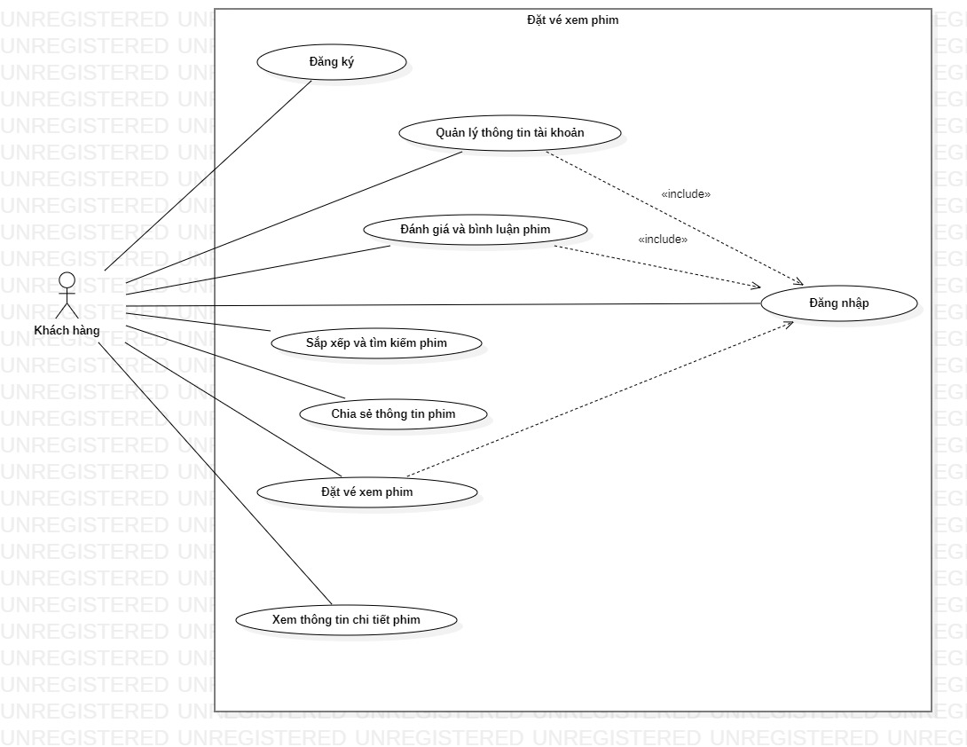Mô hình use case tổng quát mô tả các chức năng của web và sự tương tác của  
admin với người dùng đối với ứng dụng*.*

Hình 3.1: Usecase hệ thống

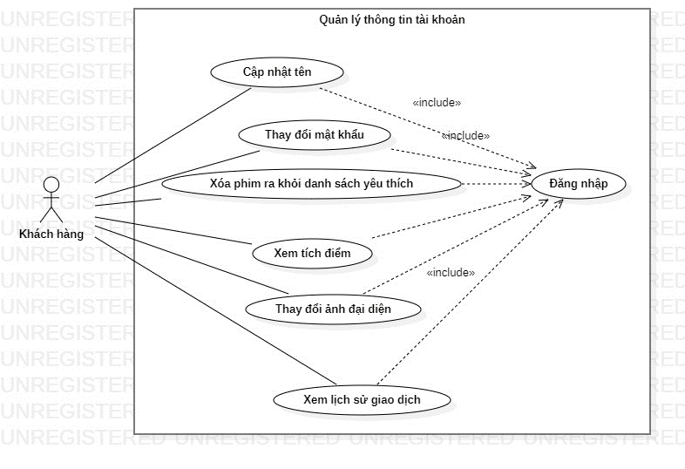Hành vi của khách hàng tương tác với quản lý thông tin trên hệ thống.

Hình 3.2. Usecase của khách hàng đối với hệ thống

Hành vi của khách hàng tương tác với đặt vé trên hệ thống

Hình 3.3. Usecase của khách hàng đặt vé đối với hệ thống

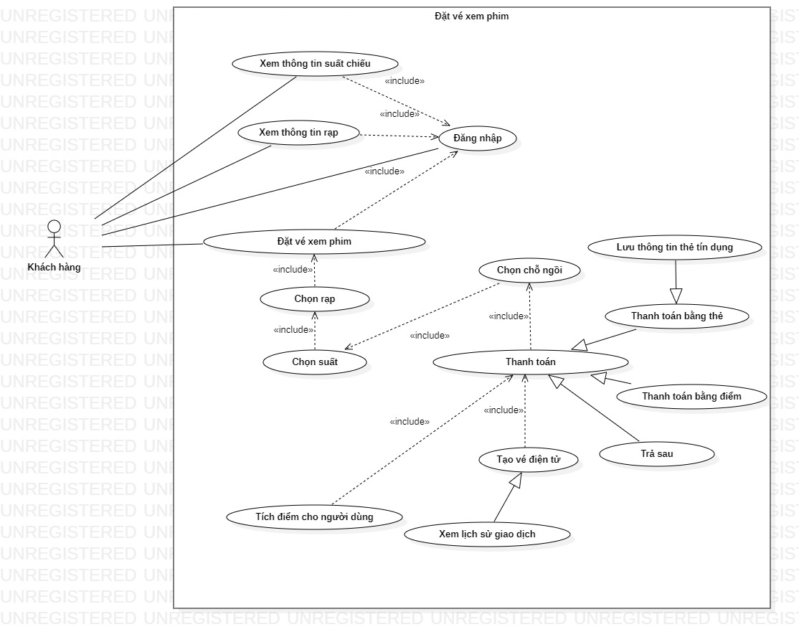

3.3 Hoạt động của ứng dụng

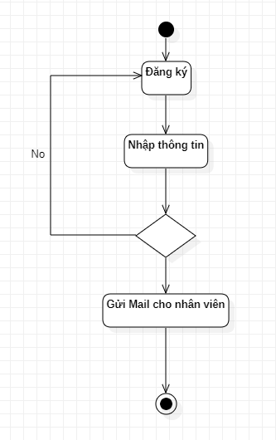Hoạt động đăng ký tài khoản mới của khách hàng

Hình 3.4. Hình ảnh miêu tả hoạt động đăng ký của hệ thống

Hoạt động đặt vé của khách hàng

Hình 3.5. Hình ảnh quá trình đặt vé của khách hàng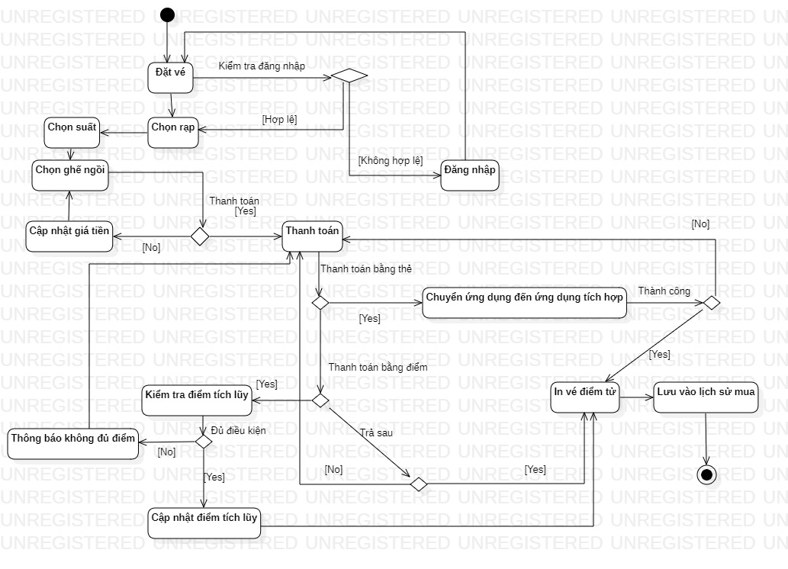

3.4 Cấu trúc cơ sở dữ liệu

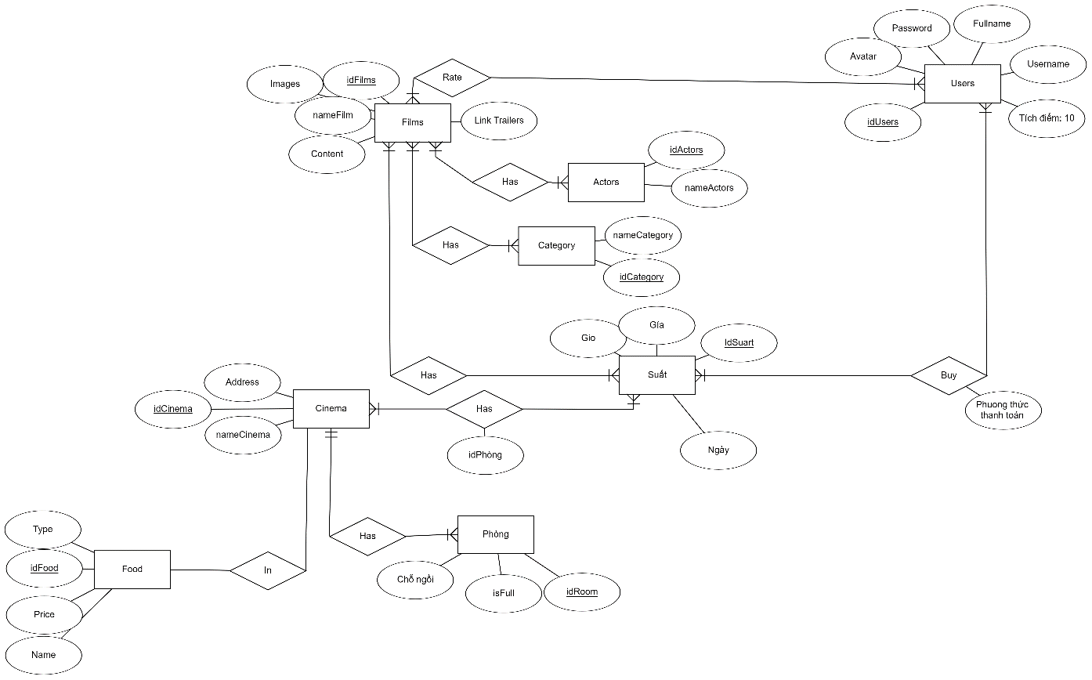 - Sơ đồ ERD cho cơ sở dữ liệu của ứng dụng

Hình 3.8. ERD cho cơ sở dữ liệu hệ thống

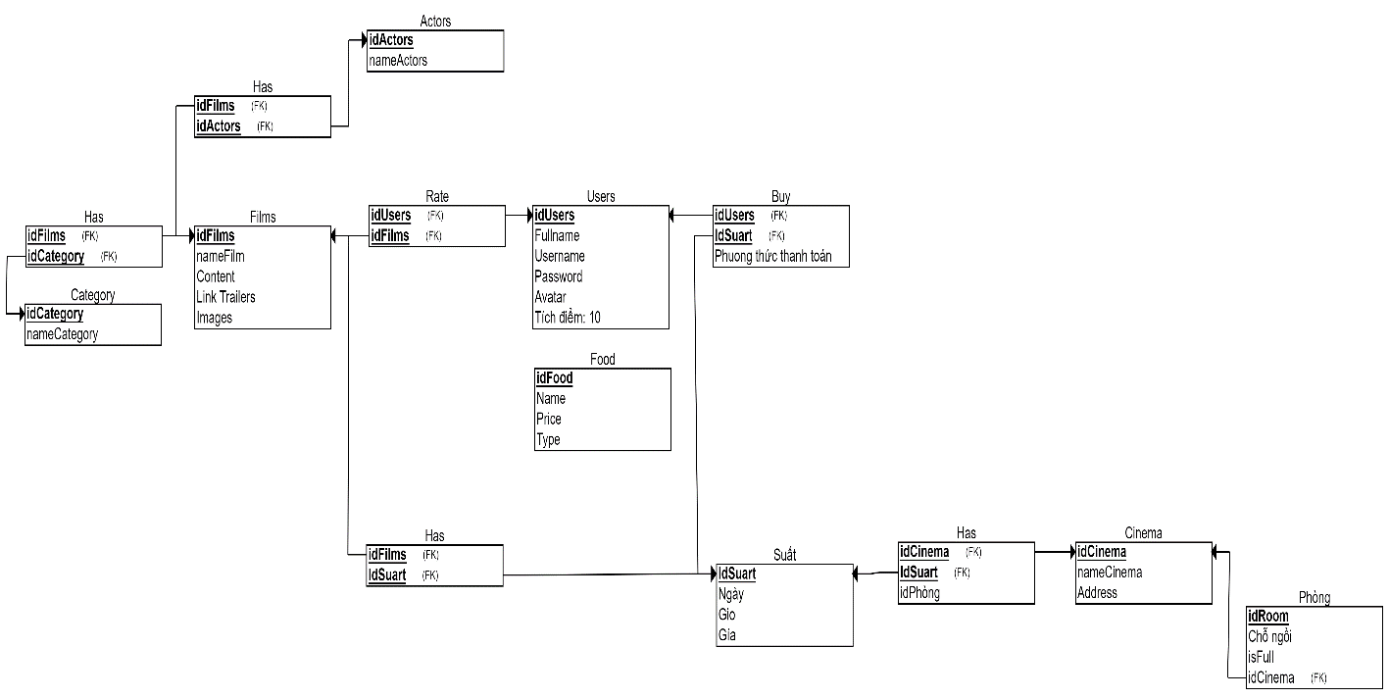- Sơ đồ quan hệ cho cơ sở dữ liệu của ứng dụng

Hình 3.9. Hình ảnh sơ đồ quan hệ cho cơ sở dữ liệu hệ thống

CHƯƠNG 4 – HIỆN THỰC HỆ THỐNG

*Chương 4 trình bày quá trình xây dựng của hệ thống từ kết quả đã phân tích ở trên.*

4.1 Phân tích thiết kế yêu cầu

Tại đây, chúng em sẽ thực hiện nghiên cứu các yêu cầu của hệ thống, các công nghệ mới sẽ được áp dụng vào hệ thống và xây dựng:

Mô hình cấu trúc hệ thống bao gồm các thành phần chính, mối quan hệ, và cách chúng tương tác với nhau.

Mô tả các chức năng cụ thể mà hệ thống sẽ thực hiện bao gồm quản lý người dùng, quản lý sản phẩm, tìm kiếm, xử lý thanh toán, quản lý bảo mật… Mỗi chức năng nên được mô tả chi tiết về các input, output, và hướng xử lý.

Thiết kế giao diện trang web Figma. Mô tả cách người dùng sẽ tương tác với hệ thống ứng với các chức năng cụ thể mà người dùng có thể sử dụng.

Dữ Liệu và Cơ Sở Dữ Liệu: Xây dựng cách tổ chức dữ liệu và lưu trữ trong hệ thống

4.2 Thiết kế hệ thống

Dựa trên các kết quả phân tích và nguồn lực, tài nguyên và các môi trường sẵn có, hệ thống quyết định sử dụng:

Mô hình MVC: Model (M): Đại diện cho dữ liệu và logic xử lý dữ liệu - sử dụng MongoDB để lưu trữ dữ liệu. View (V) Hiển thị giao diện và tương tác phía người dùng. Controller (C) – điều khiển luồng thông tin giữa Model và View.

Cơ sở dữ liệu Firebase, Chọn Firebase làm hệ quản trị cơ sở dữ liệu vì :

+ Dễ sử dụng và triển khai nhanh chóng không đòi hỏi nhiều kỹ năng kỹ thuật và có thể được thực hiện nhanh chóng.

+ Thời Gian Thực: Firebase hỗ trợ tính năng đồng bộ thời gian thực, giúp cập nhật dữ liệu ngay lập tức khi có sự thay đổi. Điều này rất hữu ích khi bạn cần hiển thị dữ liệu mới nhất mà không cần phải làm mới trang hoặc tải lại ứng dụng.

Tích hợp Sẵn với Các Dịch Vụ Khác của Firebase: Firebase không chỉ là một hệ quản trị cơ sở dữ liệu, mà còn là một nền tảng toàn diện với nhiều dịch vụ khác nhau như xác thực người dùng, lưu trữ, hosting, phân tích, và nhiều dịch vụ khác. Sự tích hợp giữa các dịch vụ này có thể giúp tối ưu hóa quá trình phát triển.

Khả Năng Mở Rộng: Firebase có khả năng mở rộng tốt, giúp ứng dụng của bạn đáp ứng được với tăng trưởng của dữ liệu và số lượng người dùng mà không gặp vấn đề hiệu suất.

Hỗ Trợ Đa Nền Tảng: Firebase hỗ trợ đa nền tảng, có thể tích hợp dễ dàng với ứng dụng di động, web, và cả các ứng dụng máy tính.

4.3 Phát triển các tính năng

Phát triển các tính năng theo thứ tự phân tích yêu tiên:

+ Phát triển tính năng tài khoản: Quản lý tài khoản cho người dùng bao gồm đăng nhập, đăng ký.  
 + Phát triển tính năng liên quan đến phim: Hiện thị trang chủ, trang thông tin phim

+ Phát triển tính năng đặt vé: Chọn suất, rạp, ngày giờ. Chọn ghế ngồi.

+ Phát triển tính năng thanh toán: Kết nối, tích hợp với thanh toán thẻ, lưu thông tin thẻ tín dụng. Lưu trữ lịch sử thanh toán.  
 + Phát triển tính năng in vé điện tử và thông báo về thiết bị khách hàng.

+ Phát triển các chức năng còn lại bao gồm sắp xếp tìm kiếm phim, tương tác phim, chia sẻ thông tin phim, cập nhật thông tin tài khoản.

4.4 Kiểm tra hệ thống và sửa lỗi

Thực hiện kiểm tra và phân tích các thành phần/module trong hệ thống theo các quy chuẩn:

+ Trường dữ liệu chỉ nhập số: Tiền nhập, tiền bán, tiền nhận từ khách hàng, số điện thoại khách hàng

+Trường dữ liệu chỉ nhập chữ, và không được nhập các kiểu dữ liệu đặc biệt.

+Trường dữ liệu giới hạn

+ Tính đúng đắn, và an toàn của dữ liệu, và đảm bảo dữ liệu hiện thị chính xác yêu cầu được đề ra.

+ Kiểm tra cảnh báo và hiện thị lỗi của hệ thống.

+ Kiểm tra tính bảo mật của hệ thống

+ Kiểm tra hiệu suất của hệ thống

+ Kiểm tra từng chức năng trong hệ thống.

+ Kiểm tra hệ thống

4.5 Triển khai và ghi bản nghiệm thu

Ghi nhận và trình bày kết quả đã triển khai thành công. Ghi nhận những ưu điểm và nhược điểm trong quá trình hoàn thiện đề tài

CHƯƠNG 5 – KẾT QUẢ ĐẠT ĐƯỢC

*Chương 5 trình bày quá trình xây dựng của hệ thống từ kết quả đã phân tích ở trên.*

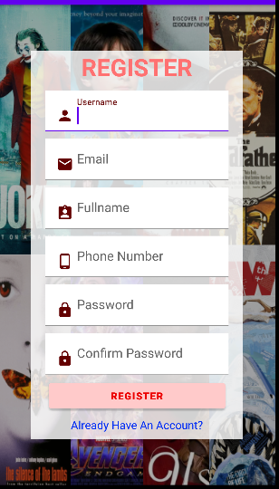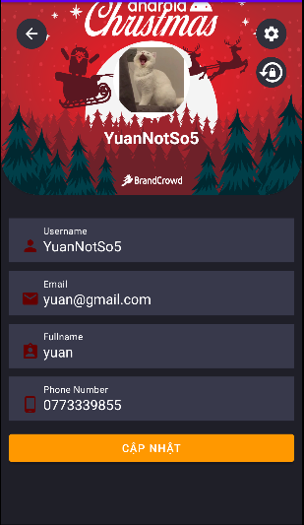**Giao diện của trang đăng nhập đăng xuất**

Hình 5.1 Giao diện trang đăng nhập Hình 5.2 Giao diện trang đăng ký

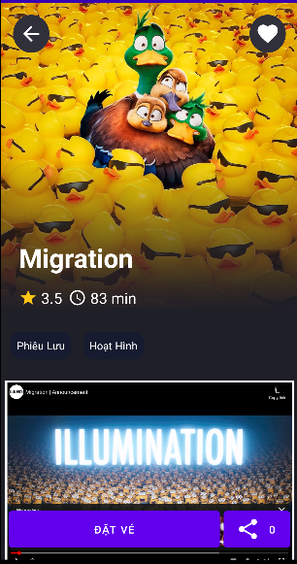

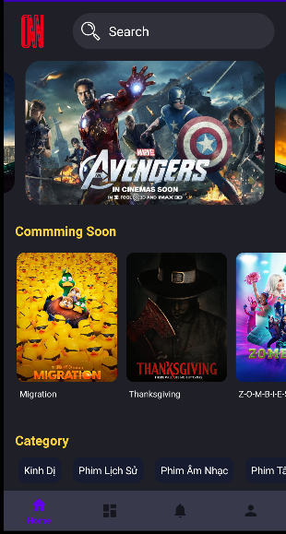Hình 5.3 Giao diện trang chủ Hình 5.4 Giao diện trang thông tin phim

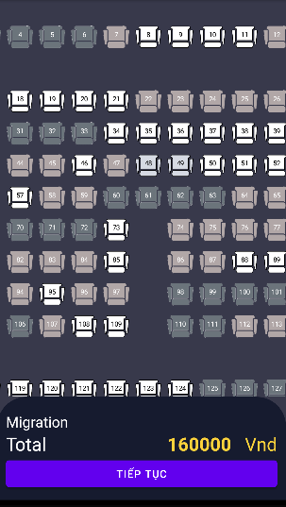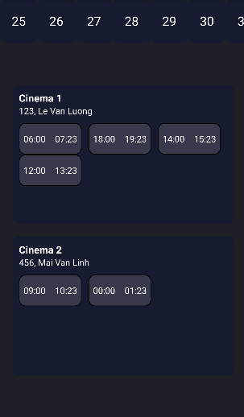Hình 5.5 Giao diện trang chọn suất chiếu Hình 5.6 Giao diện trang chọn ghế

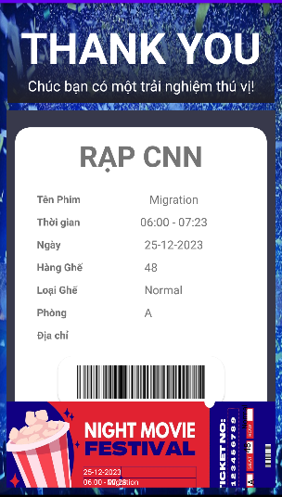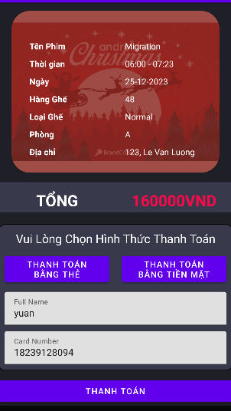

Hình 5.7 Giao diện trang thanh toán Hình 5.8 Giao diện vé điện tử

CHƯƠNG 6 – KẾT LUẬN

*Chương 6 trình bày những ưu, khuyết điểm trong quá trình xây dựng hệ thống từ đó đề ra hướng phát triển cho tương lai.*

6.1. Ưu điểm của đề tài

- Phát triển kiến thức: Tận dụng và phát huy được tốt các kiến thức đã học trong môn Phát triển ứng dụng di động.

- Giao diện người dùng: Thân thiện, dễ dàng tương tác và sử dụng.

- Hoàn thiện chức năng: Hệ thống đã đáp ứng tương đối đầy đủ và hoàn thiện các chức năng được yêu cầu.

- Tương thích: Hệ thống được thiết kế và phát triển với sự tương thích với các nền tảng và các công nghệ khác nhau. Điều này giúp hệ thống có khả năng tích hợp và hoạt động tốt với các hệ thống và ứng dụng khác, tạo điều kiện thuận lợi cho việc mở rộng và kết nối với các hệ thống khác.

- Tính mở rộng: Hệ thống được xây dựng với khả năng mở rộng linh hoạt, cho phép thêm mới các chức năng và tính năng trong tương lai một cách dễ dàng.

6.2. Nhược điểm và hướng phát triển của đề tài

- Trải nghiệm người dùng: Phần trải nghiệm giao diện người dùng có thể còn chưa đạt tối ưu, cần nâng cấp và cải thiện để cung cấp trải nghiệm tốt hơn cho người dùng.

- Bảo mật: Cần xem xét và tăng cường mặt bảo mật để đảm bảo an toàn cho hệ thống và dữ liệu.

- Tối ưu hiệu suất: Cần nghiên cứu và thực hiện các biện pháp tối ưu hóa để cải thiện hiệu suất của hệ thống, đặc biệt là khi có nhiều người sử dụng*.*

6.3. Hướng phát triển cho tương lai

- Nâng cấp giao diện người dùng: để mang lại trải nghiệm tốt hơn cho người dùng.

- Tăng cường bảo mật: để đảm bảo an toàn hơn cho hệ thống và dữ liệu.

- Tối ưu hiệu suất: Tiếp tục tìm hiểu và thực hiện các biện pháp tối ưu hóa để cải thiện hiệu suất của hệ thống, đặc biệt là trong tình huống có nhiều người sử dụng.

TÀI LIỆU THAM KHẢO

**Tiếng Việt**

[1] FPTShop, Tìm hiểu về về Firebase

<https://fptshop.com.vn/tin-tuc/thu-thuat/firebase-la-gi-159218>

[2] Linux-Console.net, Thông báo Android, ví dụ PendingIntent, <https://vi.linux-console.net/?p=6055#gsc.tab=0>

[3] Viblo, Tìm hiểu về FireBase, <https://viblo.asia/p/tim-hieu-so-luoc-ve-firebase-Eb85oeOmZ2G>

[4] Viblo, ViewPager - Giữ trạng thái của Fragment, <https://viblo.asia/p/viewpager-giu-trang-thai-cua-fragment-4P8560DRZY3>

**Tiếng Anh**

[1] android-knowledge, BottomNavWithBottomDialogSheet,

<https://github.com/android-knowledge/BottomNavWithBottomDialogSheet>

[2] UiLover Android, Giao diện Android Studio

<https://www.youtube.com/watch?v=s57FYRFh_Os&t=2089s>

[3] Viral Code, Tìm hiểu Deep Link

<https://www.youtube.com/watch?v=FRRIuU83rt0&t=433s>

[4] Mohammed Foysal Official, Cách tạo mã barcode

<https://www.youtube.com/watch?v=Nybek5jdKGY>

[5] varunjohn, Cách tạo giao diện hàng ghế

<https://github.com/varunjohn/Booking-Seats-Layout-Sample>